Nieuw - Geberit Acanto wandcloset met geoptimaliseerde TurboFlush

De nieuwe kampioen in spoelprestaties

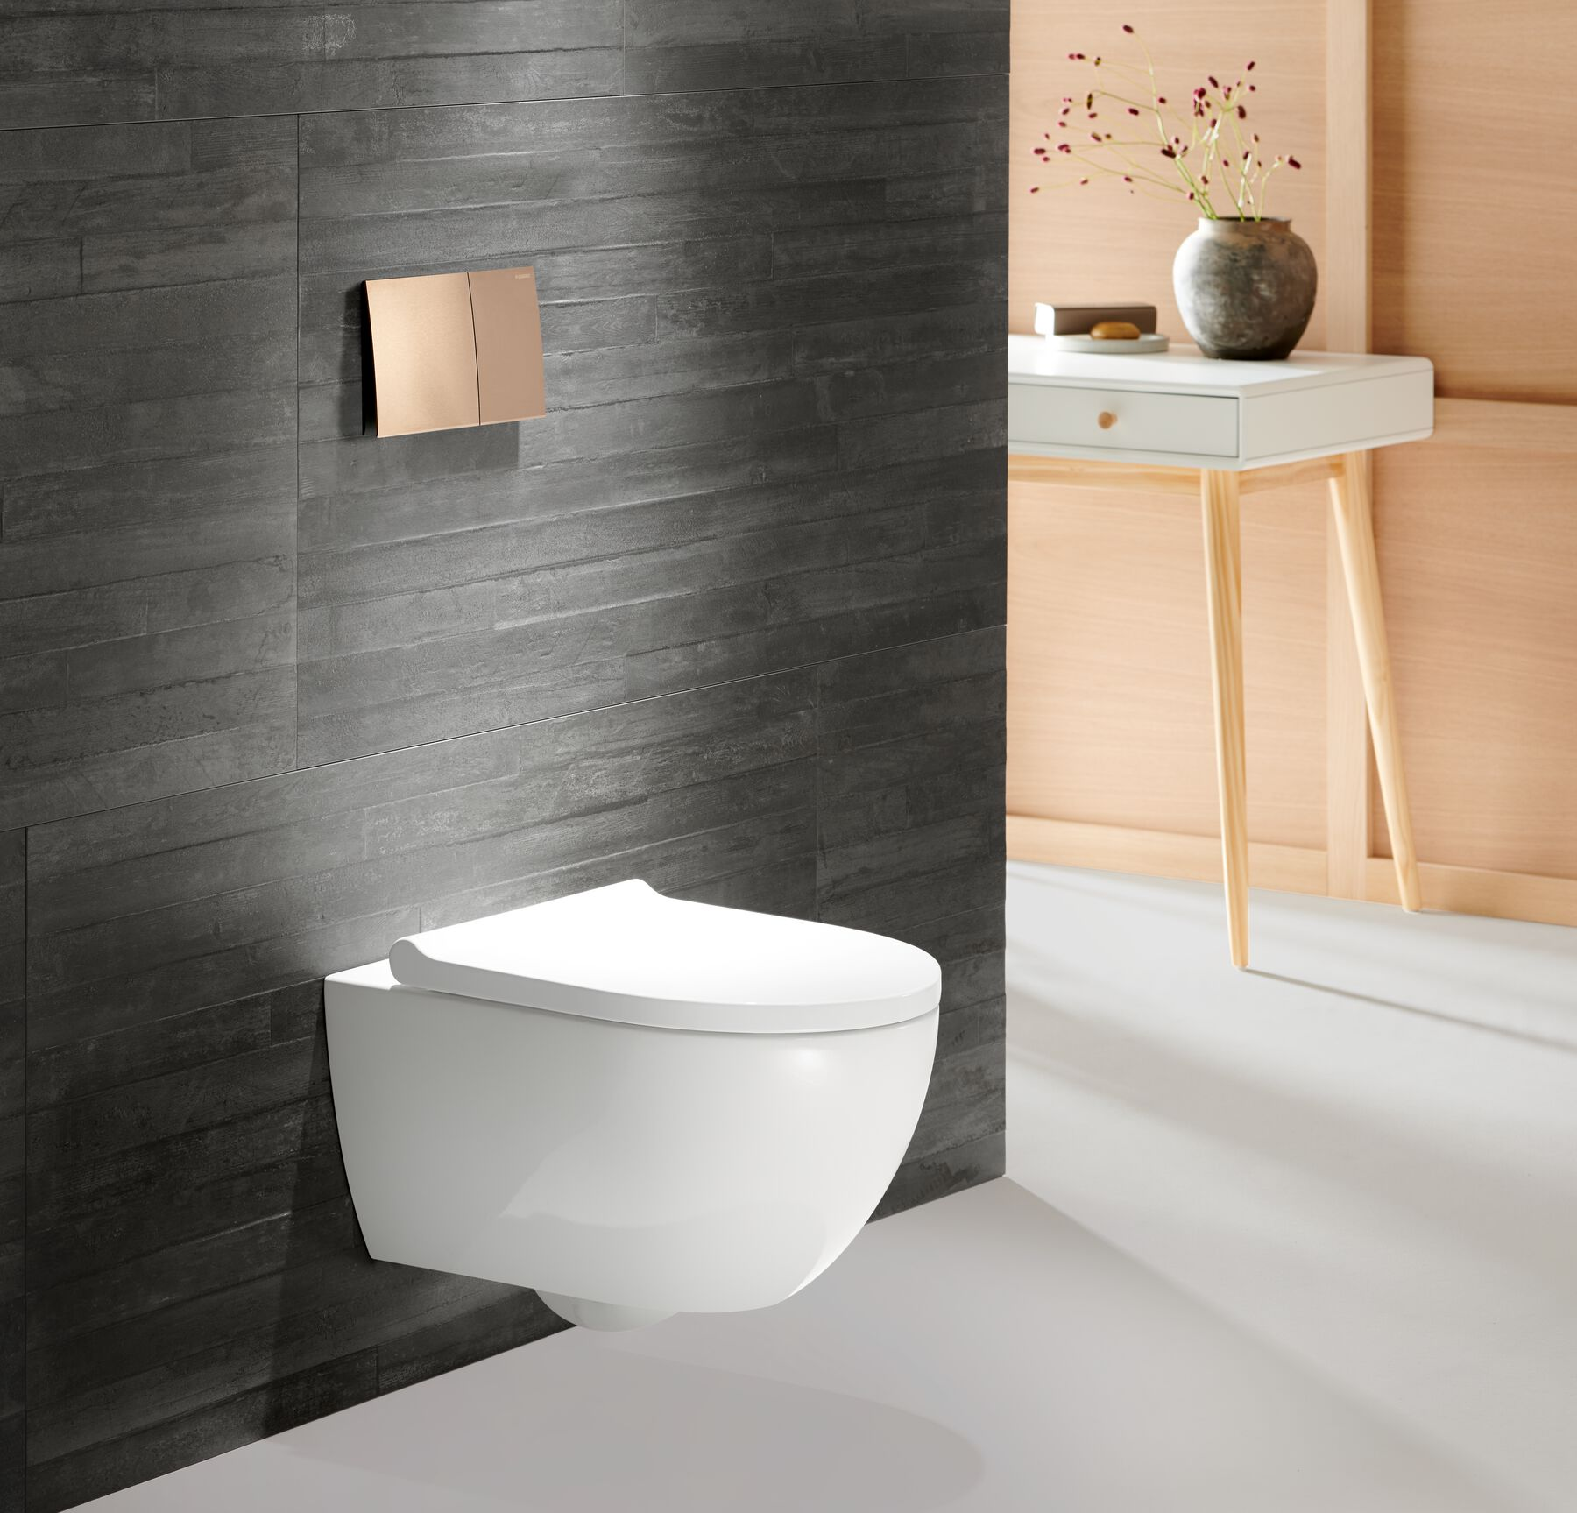
Nieuwegein, mei 2023 - Wat kan er nu verbeterd worden aan een wandcloset? Heel veel! De ontwikkelaars van Geberit hebben het Geberit Acanto wandcloset nader bekeken en opnieuw een aantal belangrijke functies verbeterd: het spoelvermogen, de belastbaarheid van de wc-zitting en de installatie.

Van buitenaf gezien vallen de vertrouwde vorm en de nieuwe slanke wc-zitting van het Geberit Acanto wandcloset op. Minder opvallend is de hydraulisch geoptimaliseerde TurboFlush geometrie binnenin het keramiek, waardoor het closet vele malen krachtiger en gelijkmatiger spoelt dan de norm vereist. En dat is niet alles….
Geoptimaliseerde Geberit TurboFlush
Bij het openen van de wc-deksel wordt de vernieuwde binnengeometrie zichtbaar, welke speciaal voor het Acanto wandcloset met TurboFlush ontwikkeld is. De geoptimaliseerde binnengeometrie leidt het spoelwater door het keramiek als een krachtige draaikolk. Bij de ontwikkeling van de nieuwe TurboFlush werd het waterdebiet nauwkeurig afgestemd op de Geberit inbouwreservoirs. Dit maakt het systeem zeer efficiënt.
Middels vele laboratoriumtesten hebben de Geberit experts deze nieuwe asymmetrische binnengeometrie voor het Acanto wc-keramiek ontwikkeld. De nieuwe interne geometrie regelt nauwkeurig de waterstroom en zorgt voor een volledige oppervlakspoeling en een hoog spoelvermogen dat zeer stil is en grondig spoelt.
Een extra rand
Drie nieuwe kenmerken zijn typerend voor de innovatieve TurboFlush-spoeltechnologie. Ten eerste is de keramische waterinlaat van het keramiek ingekort en verder naar achteren verplaatst. Met deze wijziging kan de rand van het wc-keramiek slanker worden gemaakt. Een nieuwe kunststof spoelwaterverdeler leidt het water hydraulisch van de stortbak naar het keramiek. Kunststof is ideaal omdat het altijd in constante kwaliteit en vorm wordt geproduceerd.
Als tweede maatregel is de waterstroom verbeterd door een omlopende geleidingsrand. Deze leidt het binnenstromende water spiraalsgewijs over het hele oppervlak tot hoog onder de bovenkant van de wc. Het water stroomt gecontroleerd door het hele closet en garandeert een volledige en krachtige oppervlakspoeling.
De derde vernieuwing is een tweede watergeleidende rand aan de onderkant van het keramiek. Deze rand verdeelt de draaikolk, zodat een deel van het water als een straal rechtstreeks in de sifon wordt geleid. Dit komt omdat er, net als bij tornado's, een gebied in het midden van de storm is, dat vrijwel onbeweeglijk blijft. Hierdoor kunnen lichtere resten, zoals delen van toiletpapier, blijven plakken en niet worden weggespoeld. De nieuwe watergeleiding zorgt ervoor dat het water zowel rondom als in het midden van de TurboFlush spoelt om de sifon volledig te reinigen.
Dit gelijkmatig krachtige spoelvermogen in de hele wc is intensief getest. Het resultaat mag er zijn: in plaats van de 12 wc-papierballetjes die de norm vereist, spoelt TurboFlush moeiteloos maar liefst 60 balletjes weg; in plaats van 50 testballetjes werden er 500 weggespoeld. Dat is tot tien keer beter dan de norm voorschrijft. Dankzij deze geoptimaliseerde, krachtige en nauwkeurig gecontroleerde sturing van de waterstroom, beperkt TurboFlush de schoonmaakinspanning aanzienlijk.
Bij het schoonmaken speelt het oppervlak een doorslaggevende rol. Hoe gladder, hoe makkelijker te onderhouden. Daarom biedt Geberit het Acanto wandcloset ook optioneel aan met het speciale KeraTect® glazuur. Dankzij het bijna niet poreuze en uiterst gladde oppervlak kan de wc gemakkelijk en efficiënt worden gereinigd.
Wc-zitting: verwijderen en schoonmaken, erop zetten en klaar
Het Geberit Acanto wandcloset spoelt niet alleen beter door, ook de wc-zitting is geoptimaliseerd. Dankzij gerichte versterkingen en de integratie van de scharnieren in de wc-zitting is deze platter geworden, maar tegelijkertijd aanzienlijk veerkrachtiger. Het draagvermogen van de wc-zitting is 300 kg, bijna het dubbele van de standaard vereisten.
Dankzij het randloze ontwerp is het nieuwe Geberit Acanto wandcloset met TurboFlush eenvoudig te reinigen. Om de hygiëne onder en rond de wc-zitting te waarborgen, is deze nu uitgerust met de snelwisselfunctie. De wc-zitting en deksel kunnen in één eenvoudige beweging worden verwijderd Om dit te doen, open je de wc-zitting en deksel tot 90 graden, waarna deze eraf getrokken kan worden. Na verwijdering is het wc-keramiek eenvoudig te reinigen, alsook de wc-zitting – en dat in minder tijd dan voorheen en zonder moeilijk bereikbare plaatsen. Tenslotte wordt de wc-zitting teruggeplaatst en klaar is Kees. Om vandalisme in semi-openbare en openbare ruimten te voorkomen, kan de snelwisselfunctie worden geblokkeerd door middel van een schroef in het scharnier.
Easy Fast Fix-bevestiging
Als onderdeel van het herontwerp hebben de ontwikkelaars nu ook het Geberit Acanto wandcloset en wandbidet voorzien van de Easy Fast Fix-bevestigingstechnologie, waardoor de installatie nog eenvoudiger is dan voorheen. Zowel bij het Acanto wandcloset als wandbidet zijn de Easy Fast Fix-bevestigingen nu al in de fabriek voorgemonteerd in een montagebeugel, welke van staal gemaakt is en blauw geschilderd, zoals de Geberit Duofix installatie-elementen. De montagebeugel en het wc-keramiek zijn daardoor nog stabieler met elkaar verbonden. Vervolgens wordt het keramiek op de draadstangen van het installatieframe geschoven en verankerd via de twee openingen voor de wc-bril. Dit maakt het installatieproces nog betrouwbaarder en gemakkelijker.
Het Geberit Acanto wandcloset heeft een tijdloze uitstraling en past bij verschillende badkamerstijlen, mede door de gesloten vorm, zonder lelijke bevestigingsopeningen die het ontwerp verstoren.
Het Geberit Acanto wandcloset met TurboFlush is vanaf april 2023 verkrijgbaar.
www.geberit.nl/acanto
_______________________________________________________________________________
Noot voor de redactie:
Voor vragen, informatie, beelden en brochures kunt u contact opnemen met: MIES PR,
Michelle de Ruiter, Michelle@miespr.nl of tel: +31 6 45740465.
Downloadlink voor tekst en beelden:
https://www.miespr.nl/geberit-download-geberit-acanto-wandcloset-met-geoptimaliseerde-turboflush/

Over Geberit
De wereldwijd opererende Geberit Group is Europees leider op het gebied van sanitaire producten. Geberit opereert met een sterke lokale aanwezigheid in de meeste Europese landen en biedt een unieke toegevoegde waarde als het gaat om sanitaire technologie en badkamerkeramiek. Het productienetwerk omvat 26 productiefaciliteiten, waarvan er 4 buiten Europa gevestigd zijn. De groep heeft haar hoofdkantoor in Rapperswil-Jona, Zwitserland. Met ongeveer 12.000 medewerkers in ongeveer 50 landen, heeft Geberit in 2021 een netto-omzet van CHF 3.5 miljard gegenereerd. De Geberit aandelen zijn genoteerd aan de SIX Swiss Exchange en zijn sinds 2012 opgenomen in de SMI (Swiss Market Index).

